**TRƯỜNG ĐẠI HỌC SƯ PHẠM KỸ THUẬT**

**THÀNH PHỐ HỒ CHÍ MINH**

**KHOA CÔNG NGHỆ THÔNG TIN**

----------------



**BÁO CÁO ĐỒ ÁN XÂY DỰNG WEBSITE**

**KINH DOANH CÁC MẶT HÀNG VỀ CÀ PHÊ FILTRO**

**Môn học: Lập trình web (WERP330479_22_1_07)**

**GVHD: Nguyễn Hữu Trung**

**Nhóm 1**

|  |  |
| --- | --- |
| Sinh viên thực hiện |  |
| 1. Võ Văn Đức | 20110635 |
| 2. Ôn Gia Phú | 20110697 |
| 3. Nguyễn Khắc Quang Huy | 20110651 |

**Thành Phố Hồ Chính Minh – Tháng 12 năm 2022**

**LỜI NÓI ĐẦU**

Trong thời đại công nghệ thông tin phát triển một cách nhanh chóng và được ứng dụng một cách rộng rãi, đa số công việc đã được tối ưu hoá để đạt được hiệu quả cao hơn. Hiện nay, lĩnh vực này đã chi phối, ảnh hưởng đến hầu như mọi khía cạnh trong mọi công việc của mọi ngành nghề, công việc quản lý kinh doanh là một trong số đó. Nếu không có sự hỗ trợ của loại công nghệ này, việc nắm bắt thông tin đầy đủ, chính xác, kịp thời cũng như xác định cách giải quyết vấn đề sẽ trở nên khó khăn và kém hiệu quả.

Chính vì thế, việc ứng dụng công nghệ thông tin trong công tác quản lý đối với bất kỳ doanh nghiệp nào cũng đều mang một ý nghĩa quan trọng. Để có thể thấy rõ hơn tầm ảnh hưởng của nó trong thực tế, nhóm em xin chọn đề tài “Xây dựng website kinh doanh các mặt hàng về cà phê Filtro” để nghiên cứu và phát triển ứng dụng trong học phần Công nghệ phần mềm.

**LỜI CẢM ƠN**

Lời đầu tiên, nhóm em xin cảm ơn ThS. Mai Anh Thơ trong suốt thời gian học phần Công nghệ phần mềm. Nhóm em đã kết hợp những kiến thức mà cô đã truyền dạy và sự nỗ lực của các thành viên để tạo thành đồ án của nhóm.

Việc sai sót trong quá trình làm đồ án khó có thể tránh khỏi, vì thế nhóm em rất mong được cô góp ý để giúp đồ án trở nên tốt hơn.

Dưới sự hướng dẫn của cô và lượng kiến thức mà cô đã cung cấp, các thành viên trong nhóm đã tiến thêm một bước để trưởng thành hơn trong ngành nghề IT nói riêng và cuộc sống nói chung.

Mục Lục

**I.** **XÁC ĐỊNH YÊU CẦU NGƯỜI DÙNG** 1

**Các yêu cầu chức năng** 1

**Các yêu cầu phi chức năng:** 2

**II.** **LƯỢC ĐỒ USE CASE** 3

**Version 1** 3

**Version 2** 4

**Use Case Description** 4

**III.** **CONCEPTUAL MODELING** 19

# **XÁC ĐỊNH YÊU CẦU NGƯỜI DÙNG**

Filtro là một cửa tiệm kinh doanh các mặt hàng online liên quan tới cà phê. Để có thể marketing cho cửa tiệm này, cũng như để khách hàng dễ dàng tiếp cận thông tin hơn, cửa tiệm đã yêu cầu 1 trang web làm những điều đó. Sau đây những các yêu cầu về web theo thứ tự từ trên xuống.

## **Các yêu cầu chức năng**

Hệ thống gồm có 4 đối tượng sau:

1. Dành cho khách hàng vãng lai (chưa có tài khoản):
   * Tra cứu thông tin bằng cách truy cập vào trang web để xem các thông tin liên quan cà phê (nguồn nhập, giá tiền), dụng cụ pha chế cà phê (máy pha chế cà phê, bộ lọc phin,) và các phụ kiện liên quan ... thông qua hình ảnh, video hoặc blog.
   * Đăng ký bằng cách nhập tên tài khoản, mật khẩu, gmail, số điện thoại,…
2. Dành cho nhân viên:
   * Xử lý yêu cầu và phản hồi của người dùng bằng cách liên hệ trực tiếp với khách hàng thông qua số điện thoại ( giá sản phẩm, vấn đề về giao diện, hệ thống xử lý đơn hàng).
   * Thực hiện các tác vụ đối với biên lai (điền thông tin biên lai, in ấn), huỷ bỏ đặt cọc, xác nhận mua hàng, xác nhận thanh toán…
   * Quản lý tài khoản khách hàng bằng cách thực hiện khóa, xóa, chỉnh sửa thông tin tài khoản của khách hàng.
   * Quản lý sản phẩm bằng cách thêm, xoá, sửa thông tin sản phẩm (giá cả, hình ảnh, nguồn gốc, số lượng…)
   * Xử lý yêu cầu và phản hồi của member bằng cách trả lời trực tiếp thông qua điện thoại hoặc chỉnh sửa theo nhu cầu.
3. Dành cho khách hàng đã đăng ký tài khoản (member):

* Kế thừa những quyền của khách hàng vãng lai
* Đăng nhập bằng cách nhập tên tài khoản, mật khẩu.
* Chọn sản phẩm muốn mua bằng cách tìm kiếm sản phẩm và thêm vào giỏ hàng.
* Thực hiện các tác vụ đối với đơn hàng (điền thông tin hoá đơn, huỷ bỏ hoá đơn, xác nhận mua hàng, thanh toán online, hoàn trả sản phẩm,… )
* Phản hồi sản phẩm hoặc giao diện của người dùng hoặc muốn hỏi thêm thông tin thì có thể gọi điện trực tiếp hoặc góp ý lên diễn đàn hoặc qua mạng xã hội hoặc để lại bình luận phía dưới phần trưng bày sản phẩm.

1. Phần dành cho quản trị viên:
   * Quản lí nhân viên bằng cách thêm, xoá, chỉnh sửa thông tin, phân quyền tài khoản.
   * Giám sát doanh thu theo tuần, tháng; nguồn nhập, vốn của cửa tiệm .

## **Các yêu cầu phi chức năng:**

* Hệ thống đảm báo tính dễ sử dụng cho khách hàng
* Hễ thống hoạt động 24/24

1. **KHẢO SÁT HIỆN TRẠNG**

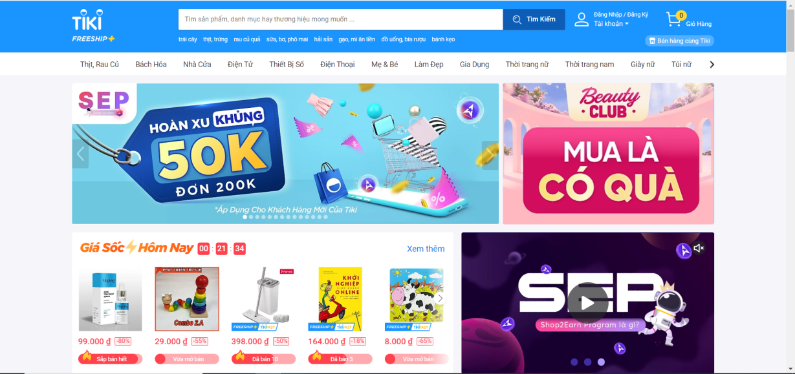 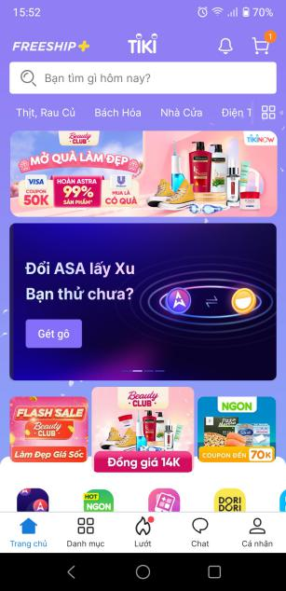

Hình 2-1. Hình ảnh Tiki

Đánh giá:

|  |  |
| --- | --- |
| **Ưu điểm** | **Nhược điểm** |
| * Thiết kế giao diện đẹp, đồng nhất về màu sắc và thiết kế * Dễ dàng tìm kiếm sản phẩm, lịch sử tìm kiếm rất hiệu quả * Tốc độ load trang nhanh * Bộ lọc đa dạng * Thông tin sản phẩm đầy đủ, nhiều hình ảnh và video * Cho phép đánh giá, nhận xét * Lịch sử đơn hàng, quản lý tài khoản người dùng tốt * Có chức năng Chat * Nhiều hình thức thanh toán | * Bố cục không rõ ràng, giao diện rối mắt * Quá nhiều thành phần trong một trang * Quá nhiều danh mục sản phẩm và quảng cáo * Không có Menu chính * Không có Responsive cho Web * Đăng ký Gian hàng cho người bán rất phức tạp |

**Shopee**

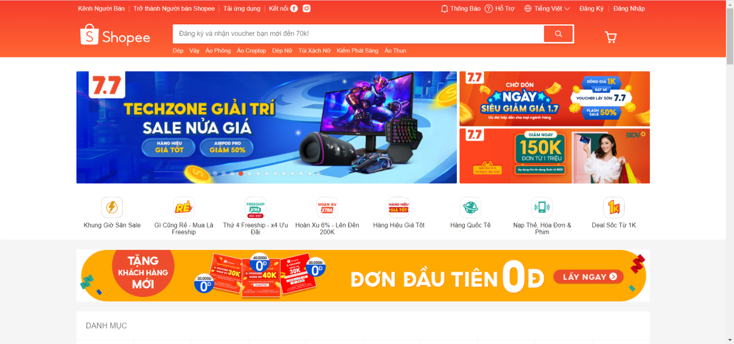 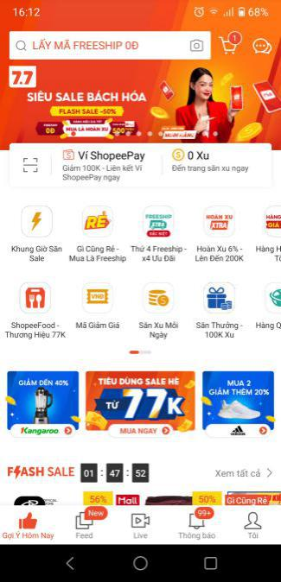

Hình 2-2. Hình ảnh Shopee

Đánh giá:

|  |  |
| --- | --- |
| **Ưu điểm** | **Nhược điểm** |
| * Giao diện thiết kế dễ nhìn * Nhiều hình thức thanh toán * Có phần đánh giá, nhận xét sản phẩm, phân loại sản phẩm dựa trên số sao giúp người mua, dễ tham khảo * Có phần mô tả chi tiết cho từng sản phẩm * Hỗ trợ tìm kiếm theo nhiều tùy chọn (giá cả, số sao, phân loại…) * Tài khoản người dùng được mặc định có một gian hàng cá nhân * Hệ thống Category, Style đa dạng, rất hiệu quả | * Quá nhiều quảng cáo * Chưa có hỗ trợ Chat * Load trang, hình ảnh, video không ổn định * Nhiều chức năng chỉ được áp dụng với Mobile App (có thể là chính sách khuyến khích người dùng tải App của Shopee) * Chỉ cho một tài khoản sở hữu một gian hàng |

**Lazada**

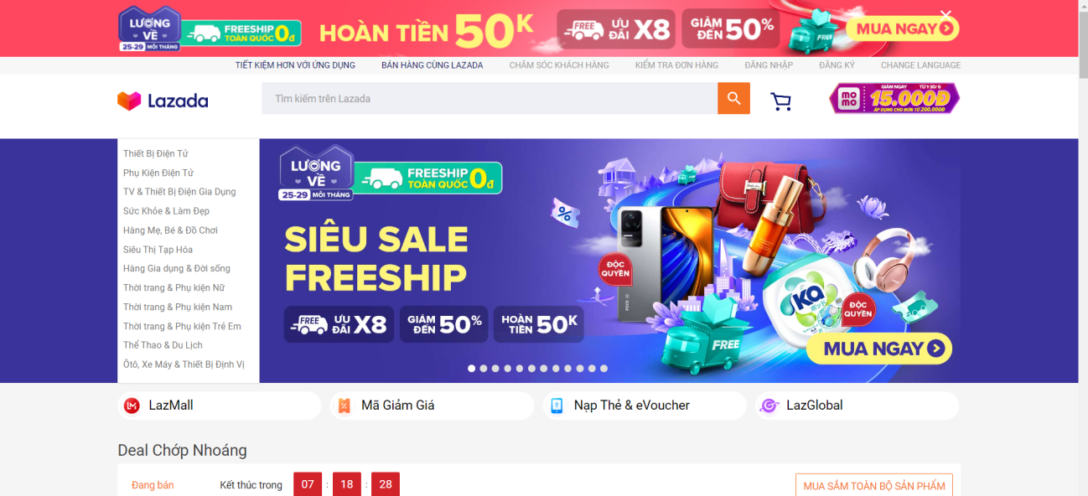 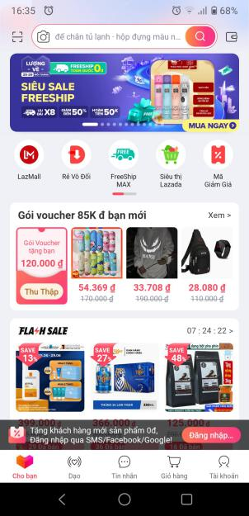

Hình 2-3. Hình ảnh Lazada

Đánh giá:

|  |  |
| --- | --- |
| **Ưu điểm** | **Nhược điểm** |
| * Giao diện thiết kế dễ nhìn * Nhiều hình thức thanh toán * Đánh giá, nhận xét sản phẩm, phân loại sản phẩm dựa trên số sao giúp người mua, dễ tham khảo * Có phần mô tả chi tiết cho từng sản phẩm * Có hỗ trợ Chat * Hỗ trợ tìm kiếm theo nhiều chỉ tiêu (giá cả, số sao, phân loại…) | * Quá nhiều quảng cáo, Banner quảng cáo to quá mức so với sản phẩm * Mobile App cho người mua và người bán là 2 ứng dụng tách biệt |

**Etsy**

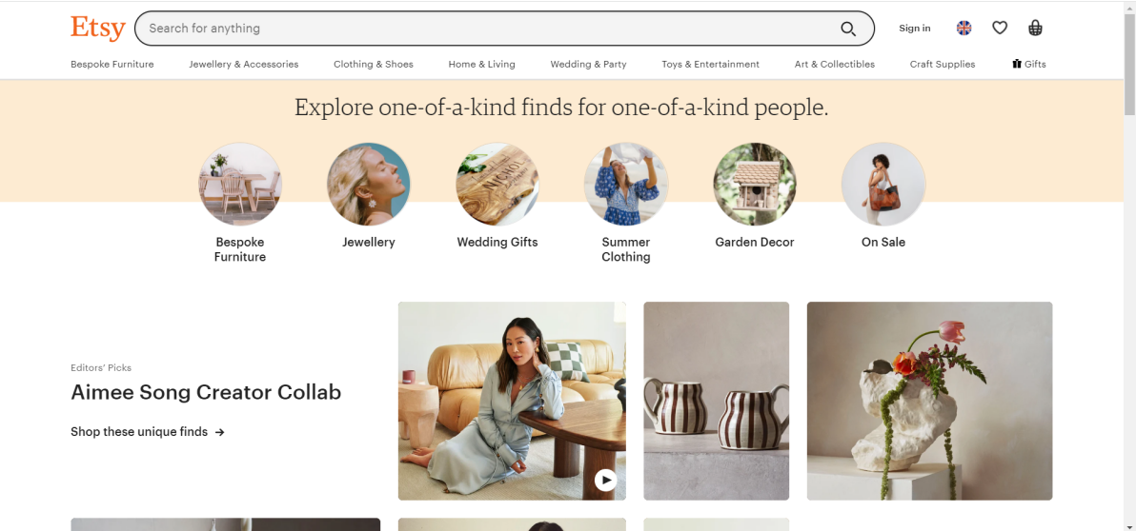 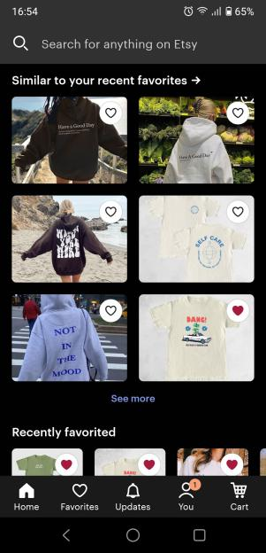

Hình 2-4. Hình ảnh Etsy

Đánh giá:

|  |  |
| --- | --- |
| **Ưu điểm** | **Nhược điểm** |
| * Thiết kế giao diện mới lạ, trẻ trung * Có Responsive cho Web * Dễ dàng tìm kiếm sản phẩm * Tốc độ load trang nhanh * Danh mục sản phẩm phân cấp rất chi tiết * Bộ lọc đa dạng * Thông tin sản phẩm đầy đủ, nhiều hình ảnh và video * Cho phép đánh giá, nhận xét sản phẩm * Có chức năng Chat | * Bố cục chưa rõ ràng, quá nhiều thành phần trong một trang * Chỉ cho phép thanh toán Online * Không có lịch sử tìm kiếm * Mobile App cho người mua và người bán là 2 ứng dụng tách biệt |

1. **PHÂN TÍCH CHỨC NĂNG**

Trình tự báo cáo:

Ôn Gia Phú: Guest, seller

Võ Văn Đức: Admin

Nguyễn Khắc Quang Huy: **Customer**

**Phía Khách (Guest)**

|  |  |  |
| --- | --- | --- |
| **STT** | **Chức năng** | **Mô tả** |
| 1 | Đăng ký | Đăng ký tạo tài khoản người dùng |
| 2 | Xem/Tìm kiếm sản phẩm | Tìm kiếm, xem danh sách, chi tiết sản phẩm |
| 3 | Xem/Tìm kiếm danh mục | Tìm kiếm, xem danh sách danh mục |

Bảng 3-1. Chức năng phía Khách

**Phía Người mua (Customer)**

|  |  |  |
| --- | --- | --- |
| **STT** | **Chức năng** | **Mô tả** |
| 1 | Đăng nhập | Đăng nhập vào hệ thống |
| 2 | Đăng xuất | Đăng xuất khỏi hệ thống |
| 3 | Tạo mật khẩu mới | Tạo mật khẩu mới chỉ với email, khi quên mật khẩu |
| 4 | Quản lý đơn hàng | Xem lịch sử mua hàng, theo dõi trạng thái, hủy đơn hàng |
| 5 | Quản lý giỏ hàng | Xem, thêm, cập nhật sản phẩm trong giỏ hàng |

Bảng 3-2. Chức năng phía Người mua

**Phía Người bán (Seller)**

|  |  |  |
| --- | --- | --- |
| **STT** | **Chức năng** | **Mô tả** |
| 1 | Tạo cửa hàng | Tạo cửa hàng mới cho phép kinh doanh trong hệ thống |
| 2 | Quản lý các cửa hàng cá nhân | Xem danh sách các cửa hàng sở hữu và hợp tác |
| 3 | Quản lý thông tin cửa hàng | Xem, chỉnh sửa thông tin cửa hàng, ảnh đại diện, ảnh bìa, ảnh đặc trưng |

Bảng 3-3. Chức năng phía Người bán

**Phía Quản trị viên (Admin)**

|  |  |  |
| --- | --- | --- |
| **STT** | **Chức năng** | **Mô tả** |
| 1 | Quản lý sản phẩm trong hệ thống | Xem danh sách, cấp phép (hoặc cấm) sản phẩm trong hệ thống |
| 2 | Quản lý danh mục sản phẩm | Xem danh sách, thêm, xoá, sửa thông tin danh mục sản phẩm. |
| 3 | Quản lý tài khoản trong hệ thống | Xem danh sách, thêm, xoá, sửa thông tin tài khoản. |
| 4 | Quản lý nhân viên | Xem danh sách, thêm, xoá, sửa thông tin nhân viên. |

# **LƯỢC ĐỒ USE CASE**

## **Version 1**

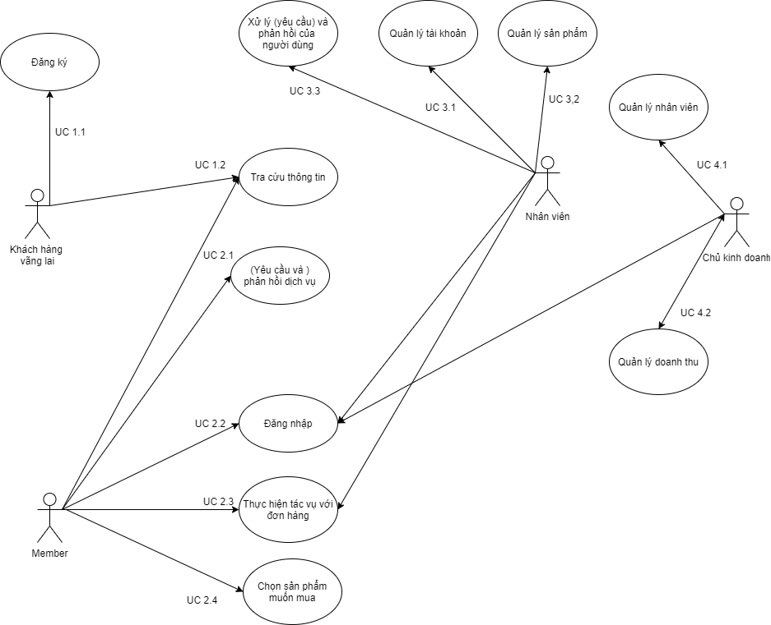

Những sai sót ở use cases, version1:

_ Ở Use case 2.4: “Chọn sản phẩm muốn mua” không xứng đáng là 1 use case vì pre condition là đăng nhập và tra cứu thông tin, bước đơn giản sau đó chỉ là nhấn nút “Thêm vào giỏ hàng”.

_ Ở Use case 3.3: “Xử lý yêu cầu và phản hồi của người dùng” không xứng đáng là một use case vì việc tổng hợp hợp những phản hồi là do hệ thống tự động, còn việc xử lý thì chủ yếu là chỉnh sửa thông tin của sản phẩm, công việc này thuộc phạm vi của quản lý sản phẩm, chỉnh sửa theo phản hồi của khách hàng sẽ nằm trong alternate-flow của use case quản lý sản phẩm.

_ Ở Use case 2.1: “Yêu cầu và phản hồi dịch vụ” nên được đổi tên thành “Phản hồi về sản phẩm và giao diện người dùng”. Actor là member, còn Nhân viên không phải là actor trong use case này vì đa số sẽ gọi điện qua điện thoại để giải quyết, hoặc sẽ chỉnh sửa thông tin, giao diện (thuộc use case quản lý sản phẩm,)

## **Version 2**

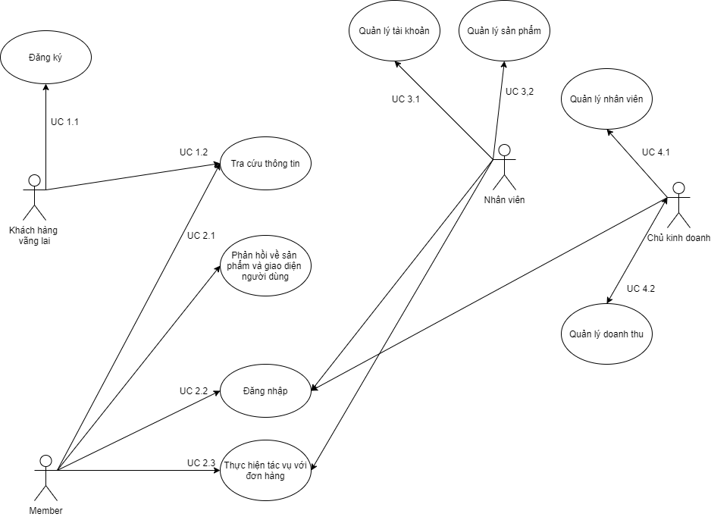

## **Use Case Description**

|  |  |
| --- | --- |
| **Use case:** | UC 1.1 |
| **Use case name:** | Đăng ký |
| **Actor:** | Khách hàng vãng lai |
| **Pre-Conditions:** |  |
| **Post-Conditions:** | Khách hàng đăng ký tài khoản thành công |
| **Main-Flow:** | 1. Khách hàng vãng lai nhập tên tài khoản, email, mật khẩu, nhập lại mật khẩu theo yêu cầu của hệ thống, nhấn nút “Tạo tài khoản”.  2. Hệ thống kiểm tra tên tài khoản đã tồn tại chưa, mật khẩu có hợp lệ đối với những yêu cầu của hệ thống. Sau đó hệ thống thực hiện việc tạo tài khoản.  3. Nếu đăng ký thành công, hiện thông báo đã đăng ký thành công. |
| **Alternate-Flow(s):** | 3.a. Nếu việc đăng ký không hợp lệ, hệ thống gửi thông báo “tên tài khoản đã tồn tại” hoặc “mật khẩu không hợp lệ”. Quay lại bước 1. |
| **Exception-Flow(s):** |  |

|  |  |
| --- | --- |
| **Use case:** | UC 1.2 |
| **Use case name:** | Tra cứu thông tin |
| **Actor:** | Khách hàng vãng lai, member, admin |
| **Pre-Conditions:** |  |
| **Post-Conditions:** | Nhận được thông tin về sản phẩm mà actor đang tìm hoặc nhận thông báo không có sản phẩm đang tìm. |
| **Main-Flow:** | 1. Truy cập vào trang chủ của web, gõ từ khoá về tên sản phẩm mà mình muốn tìm và nhấn nút search.  2. Hệ thống tiến hành tìm kiếm theo từ khoá, sau đó shển thị danh sách sản phẩm và thông tin của sản phẩm có tên chứa từ khoá.  3. Điều hướng danh mục sản phẩm để tìm sản phẩm đang cần. |
| **Alternate-Flow(s):** | **1.a. Tìm kiếm thủ công thông qua navigation bar**  1.a.1 Chọn mục “Category” ở navigation bar, chọn loại sản phẩm tương ứng.  1.a.2 Sử dụng công cụ điều hướng để tìm sản phẩm. |
| **Exception-Flow(s):** | **2.a. Không có sản phầm nào có tên chứa từ khoá đang tìm**. => use case “Tra cứu thông tin” kết thúc. |

|  |  |
| --- | --- |
| **Use case:** | UC 2.1 |
| **Use case name:** | Phản hồi về sản phẩm, giao diện người dùng |
| **Actor:** | Member, Nhân viên |
| **Pre-Conditions:** | Đăng nhập |
| **Post-Conditions:** | Phản hồi thành công ý kiến của khách hàng tới nhân viên về sản phẩm hoặc giao diện người dùng |
| **Main-Flow:** | **A: Phản hồi về sản phẩm:**  A1. Truy cập trang web và tìm đến sản phẩm cần phản hồi.  A2. Nhấn vào khung nội dung, gõ nội dung phản hồi và nhấn nút save.  A3. Hệ thống kiểm tra nếu nội dung phản hồi phù hợp ngôn từ và không chứa link có nội dung bẩn sẽ hiện thông báo “phản hồi thành công”.  **B: Phản hồi về giao diện:**  B1. Truy cập trang web và tìm đến diễn đàn của trang web (nơi góp ý những lỗi của web, gây bất cập cho người dùng).  B2. Nhấn vào khung nội dung, gõ nội dung phản hồi và nhấn nút save.  B3. Hệ thống kiểm tra nếu nội dung phản hồi phù hợp ngôn từ và không chứa link có nội dung bẩn sẽ hiện thông báo “phản hồi thành công”. |
| **Alternate-Flow(s):** | A3a, B3a: Nếu nội dung phản hồi không thoả điều kiện, hệ thống sẽ hiển thị thông báo “nội dung phản hồi vi phạm quy tắc cộng đồng”. Quay lại bước A2, B2 |
| **Exception-Flow(s):** |  |

|  |  |
| --- | --- |
| **Use case:** | UC 2.2 |
| **Use case name:** | Đăng nhập |
| **Actor:** | Member, NhanVien, ChuKinhDoanh |
| **Pre-Conditions:** | Đăng ký (đã có tài khoản) |
| **Post-Conditions:** | Đăng nhập thành công. |
| **Main-Flow:** | 1. Khách hàng truy cập trang web và nhấn “Login”  2. Hệ thống hiển thị khung đăng nhập, khách hàng nhập tên tài khoản, mật khẩu và nhấn “Login”; hệ thống tiến hành kiểm tra.  3. Nếu đăng nhập thành công thì chuyển hướng vào trang web chính. |
| **Alternate-Flow(s):** | 3.a. Tên tài khoản hoặc mật khẩu không trùng khớp lúc đăng ký hoặc không tồn tại, hiển thị thông báo “Đăng nhập không thành công”, quay lại bước 2  **3.b. Khách hàng không nhớ mật khẩu:**  3.b.1: Chọn “Quên mật khẩu” tại khung đăng nhập.  3.b.2: Nhập “tên tài khoản”, “gmail” để hệ thống gửi mật khẩu mới tới gmail  3.b.3. Khách hàng nhận mật khẩu mới và quay lại bước 2. |
| **Exception-Flow(s):** | **3.c Khách hàng không nhớ tên tài khoản và không nhớ email khi nhân viên tư vấn yêu cầu:**  Khách hàng thoát khỏi khung đăng nhập. Use case đăng nhập kết thúc. Khách hàng đăng ký tài khoản mới, use case đăng ký được tiến hành. |

|  |  |
| --- | --- |
| **Use case:** | UC 2.3 |
| **Use case name:** | Thực hiện tác vụ đối với đơn hàng |
| **Actor:** | Member |
| **Pre-Conditions:** | Đăng nhập; Chọn sản phẩm muốn mua |
| **Post-Conditions:** | Nhận được biên lai của đơn hàng |
| **Main-Flow:** | 1. Nhấn “Mua hàng” tại không gian trưng bày sản phẩm đó  2. Điền thông tin nơi nhận, kiểm tra lại thông tin đã có sẵn như tên khách hàng, số điện thoại, số tiền thanh toán và nhấn “Xác nhận”  3. Hệ thống kiểm tra; nếu hợp lệ thì hệ thống sẽ gửi thông báo “Mua hàng thành công”  4. Sau khi khách hàng nhận được hàng, nhấn “Đã nhận hàng”, hệ thống sẽ gửi biên lai cho khách hàng. |
| **Alternate-Flow(s):** | **4.b. Hãng vận chuyển thông báo đã chuyển hàng thành công cho khách hàng**  4.b.1 Hệ thống sẽ gửi biên lai cho khách hàng.  **4.a. Sản phẩm không như sản phẩm đã trưng bày**  4.a.1 Khách hàng liên hệ trực tiếp với nhân viên qua số điện thoại nói về phản hồi  4.a.2 Khách hàng truy cập vào đơn hàng đã đặt, chọn “hoàn trả (=> đổi thành huỷ ) và nhận sản phẩm khác”.  4.a.3 Nhân viên xác nhận và gửi lại sản phẩm khác. Quay lại bước 5. |
| **Exception-Flow(s):** | **4.c. Khách hàng không nhận được sản phẩm do bị thất lạc , bị hư hỏng**  4.c.1. Khách hàng liên hệ trực tiếp với nhân viên qua số điện thoại nói về phản hồi của mình  4.c.2 Truy cập vào đơn hàng đã đặt, nhấn “Huỷ đơn hàng”. Use case “Thực hiện tác vụ với đơn hàng” đã kết thúc |

|  |  |
| --- | --- |
| **Use case:** | UC 3.1 |
| **Use case name:** | Sửa đổi tài khoản |
| **Actor** | Admin |
| **Pre-Conditions:** | Đăng nhập |
| **Post-Conditions:** | Thay đổi thông tin tài khoản. |
| **Main-Flow:** | 1. Truy cập vào danh mục “Quản lý” trong navigation bar. Chọn “Quản lý tài khoản”. Danh sách tài khoản sẽ hiện ra. Tìm tài khoản bằng cách nhập tên tài khoản vào ô nhập và nhấn biểu tượng “Tìm kiếm”.  2. Nhấn chọn tài khoản cần chỉnh sửa và nhấn biểu tượng “Chỉnh sửa”.  3. Tiến hành tìm đến nơi cần sửa và chỉnh sửa thông tin.  4. Nhấn “Save” và hệ thống hiển thị “Chỉnh sửa thành công”. |
| **Alternate-Flow(s):** | 1.a: Sử dụng công cụ điều hướng để tìm tài khoản cần chỉnh sửa.  4.a Nếu thông tin input không hợp lệ thì quay lại bước 3. |
| **Exception-Flow(s):** | 1.b: không thể tìm được tài khoản vì không có dữ liệu về tên tài khoản, hoặc số điện thoại, use case quản lý tài khoản kết thúc.  4.b Nếu không thể điền input phù hợp thì kết thúc use case. |

|  |  |
| --- | --- |
| **Use case:** | UC 3.2 |
| **Name use case:** | Quản lý sản phẩm |
| **Actor** | Admin |
| **Pre-Conditions:** | Đăng nhập |
| **Post-Conditions:** | Chỉnh thêm, sửa thông tin sản phẩm thành công. |
| **Main-Flow:** | **A: Chỉnh sửa thông tin cho sản phẩm**  A1. Truy cập vào danh mục “Quản lý” trong navigation bar. Chọn “Quản lý sản phẩm”. Nhấn vào thanh tìm kiếm, nhập từ khoá chứa tên sản phẩm và nhấn nút “Tìm kiếm”.  A2. Chọn sản phẩm cần thay đổi thông tin, nhấn nút “Sửa đổi”.  A3. Tìm đến phần thông tin cần được sửa đổi, nhập nội dung.  A4. Nhấn nút “Save”.  **B: Thêm sản phẩm**  B1: Truy cập vào danh mục “Quản lý” trong navigation bar. Chọn “Quản lý sản phẩm”. Nhấn nút “Thêm sản phẩm”.  B2: Tiến hành điền thông tin cho sản phẩm cần thêm gồm tên sản phẩm, số lượng, giá tiền, mô tả, ảnh, tình trạng, mã danh mục.  B3: Nhấn “Add” để thêm sản phẩm vào cơ sở dữ liệu và web. Hệ thống tiến hành thêm sản phẩm vào database?  B4: Nếu điều kiện được thoã mãn, hệ thống thông báo “Thêm sản phẩm thành công”. |
| **Alternate-Flow(s):** | **A1.a: Tìm kiếm bằng công cụ điều hướng**  Sử dụng các công cụ trình duyệt và phân trang để tìm sản phẩm cần chính sửa.  **A1.b: Không tìm được sản phẩm cần tìm**  Quay lại bước A1 |
| **Exception-Flow(s):** | **A1.c: Không tìm được sản phẩm cần tìm**, use case quản lý sản phẩm kết thúc.  **B4.a Không thể thêm sản phẩm mới**  Kết thúc use case |

|  |  |
| --- | --- |
| **Use case:** | UC 4.1 |
| **Use case name:** | Quản lý nhân viên |
| **Actor** | Chủ kinh doanh |
| **Pre-Conditions:** | Đăng nhập |
| **Post-Conditions:** | Chỉnh sửa, thêm thông tin cho nhân viên. |
| **Main-Flow:** | **A: Chỉnh sửa thông tin cho nhân viên**  A1. Truy cập vào danh mục “Quản lý” trong navigation bar. Chọn “Quản lý nhân viên”. Nhấn vào thanh tìm kiếm, nhập tên nhân viên và nhấn nút “Tìm kiếm”  A2. Chọn tài khoản cần thay đổi thông tin, nhấn nút “Sửa đổi”  A3. Tìm đến phần thông tin cần được sửa đổi, nhập nội dung.  A4. Nhấn nút “Save”. Sau đó hệ thống bắt đầu sửa lại thông tin nhân viên.  **B: Thêm nhân viên**  B1: Truy cập vào danh mục “Quản lý” trong navigation bar. Chọn “Quản lý nhân viên”. Nhấn nút “Thêm nhân viên”.  B2: Tiến hành điền thông tin cho tài khoản nhân viên cần thêm gồm họ tên, ngày sinh, giới tính, số điện thoại ...  B3: Nhấn “Add” . Sau đó hệ thống kiểm tra mã tài khoản và thêm nhân viên mới vào database. |
| **Alternate-Flow(s):** | **A1.a, B1.a: Tìm kiếm bằng công cụ điều hướng**  Sử dụng công cụ phân trang và công cụ của trình duyệt để tìm nhân viên mong muốn  **B3.a: Mã tài khoản không tồn tại**  Quay lại bước 1. |
| **Exception-Flow(s):** | **A1.b, B1.b: Không tìm được tài khoản cần tìm**, use case quản lý nhân viên kết thúc.  **B3.b Không tìm được mã tài khoản tương ứng**  => kết thúc use case |

|  |  |
| --- | --- |
| **Use case:** | UC 4.2 |
| **Short Description:** | Quản lý doanh thu |
| **Actor** | Chủ kinh doanh |
| **Pre-Conditions:** | Đăng nhập |
| **Post-Conditions:** | Cập nhật vốn, kiểm tra doanh thu. |
| **Main-Flow:** | **A: Cập nhật vốn**  A1. Truy cập vào danh mục “Quản lý vốn” trong navigation bar. Hệ thống hiển thị giao diện chứa thông tin vốn về nguyên liệu nhập, tiền lương nhân viên.  A2. Chọn thêm vốn, chọn loại vốn cần thêm, nhập số liệu tương ứng.  A3. Nhấn “Cập nhật”. Hệ thống hiển thị thông báo “Bạn có chắc chắn cập nhật không?” Nhấn “Ok”.  **B: Kiểm soát doanh thu**  B1: Truy cập vào danh mục “Quản lý doanh thu” trong navigation bar. Hệ thống hiển thị giao diện chứa thông tin doanh thu về lượng sản phẩm được bán.  B2: Chủ kinh doanh có thể theo dõi theo giờ, ngày, tháng bằng cách tích vào checkbox đang cần và nhấn “Sort”. Hệ thống sẽ hiển thị danh sách doanh thu của shop theo yêu cầu. |
| **Alternate-Flow(s):** |  |
| **Exception-Flow(s):** | A1.a; B1.a: Không thể truy cập vào phần “Quản lý doanh thu”, “Quản lý vốn” vì cơ sở dữ liệu của hệ thống đã bị lội   * Use case “Quản lý doanh thu” kết thúc |

1. **CONCEPTUAL MODELING**

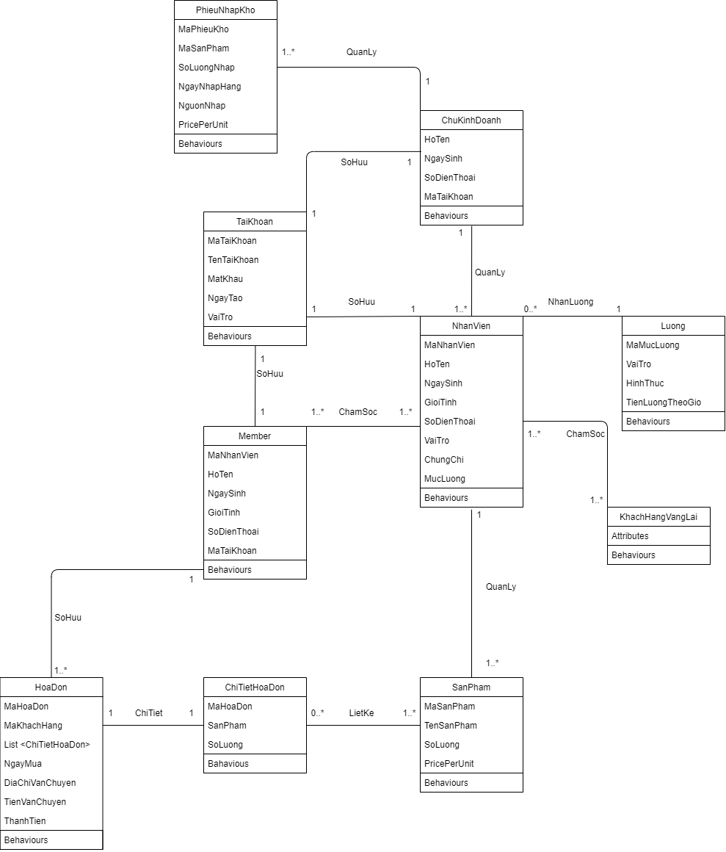

1. **Consequence diagram và Collaboration diagram**

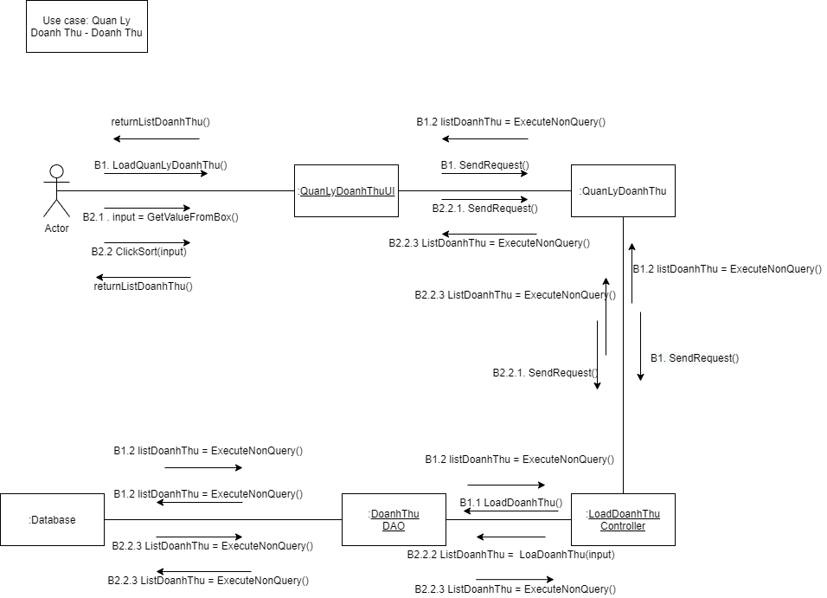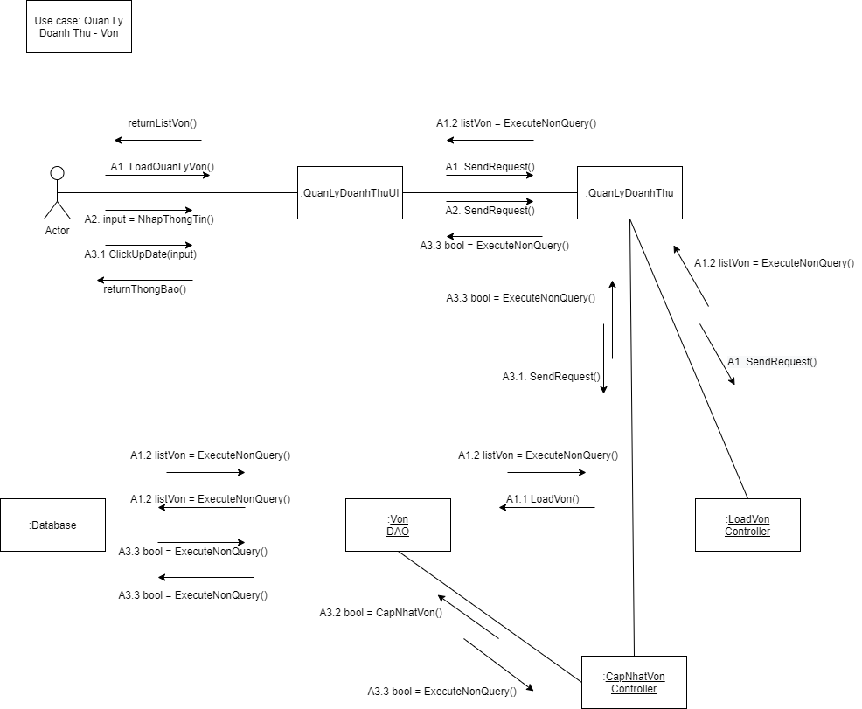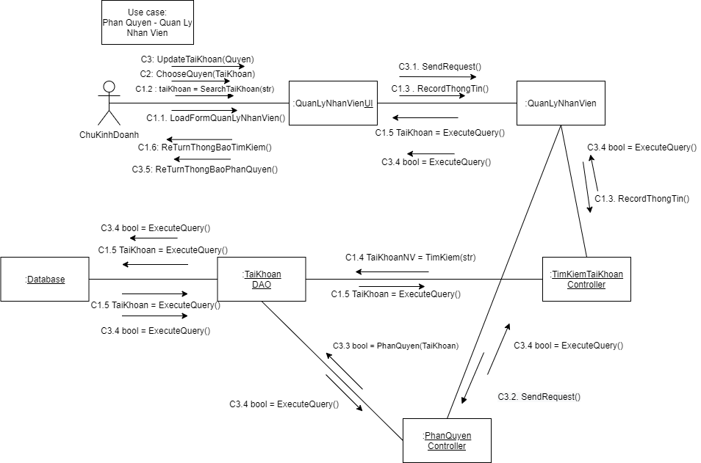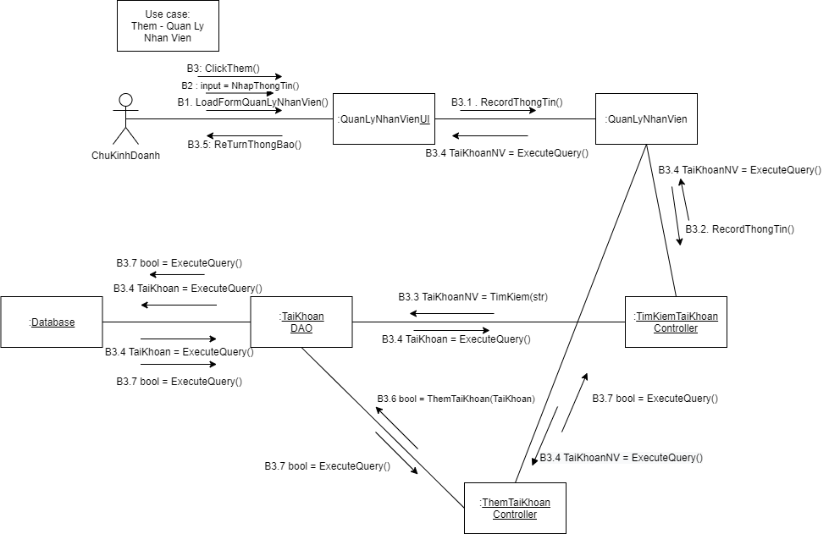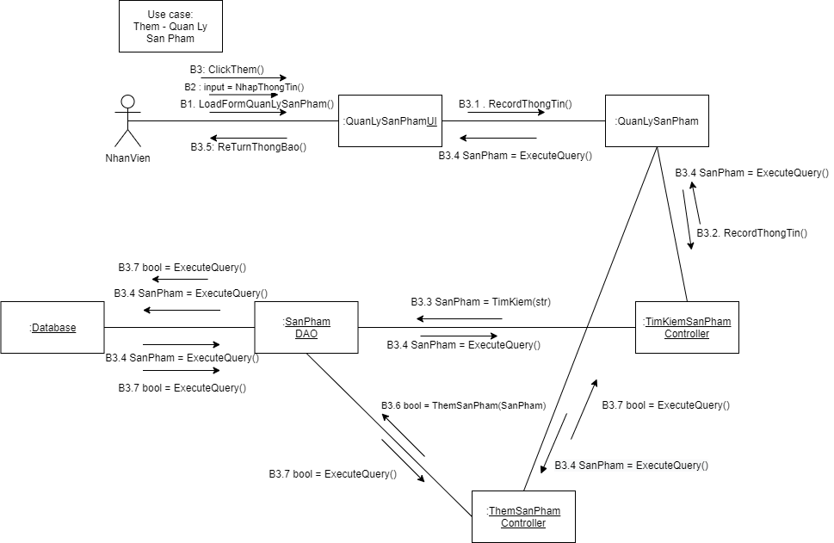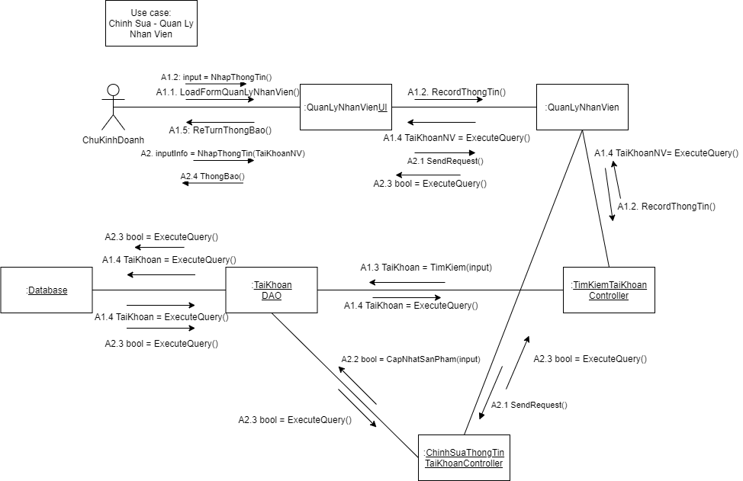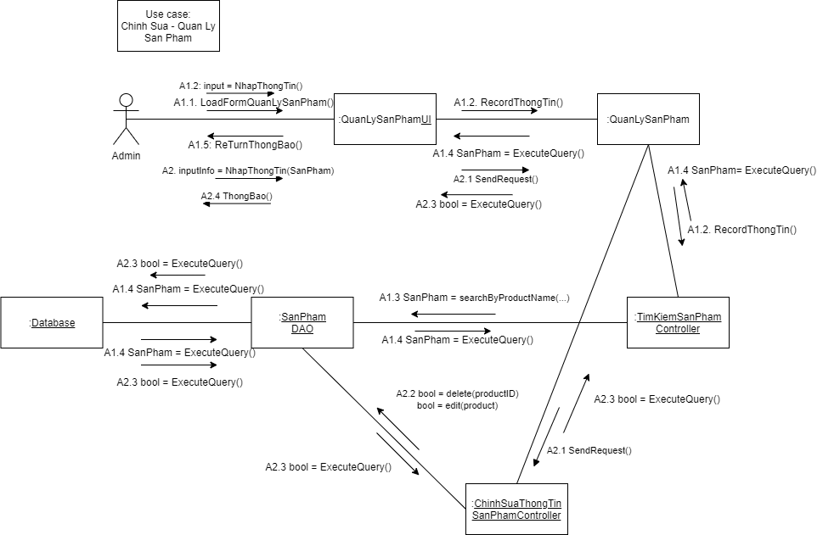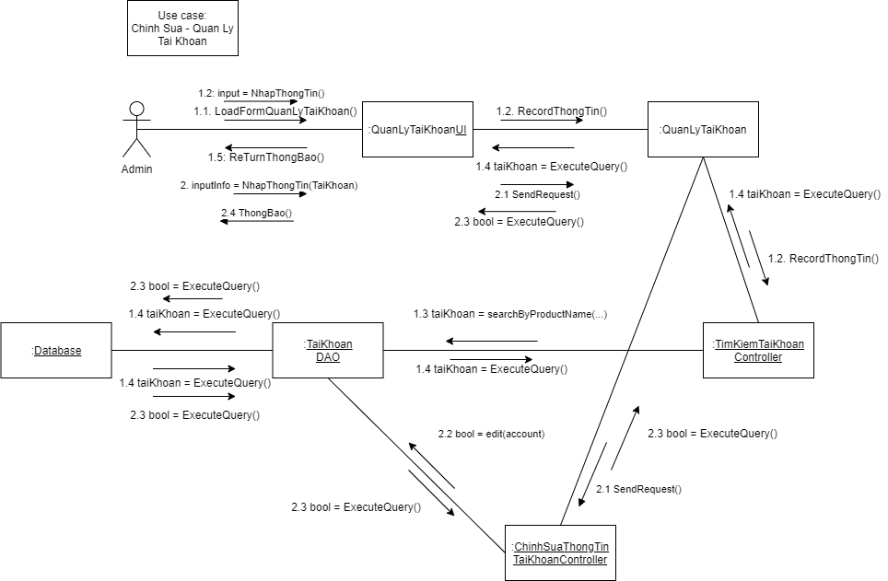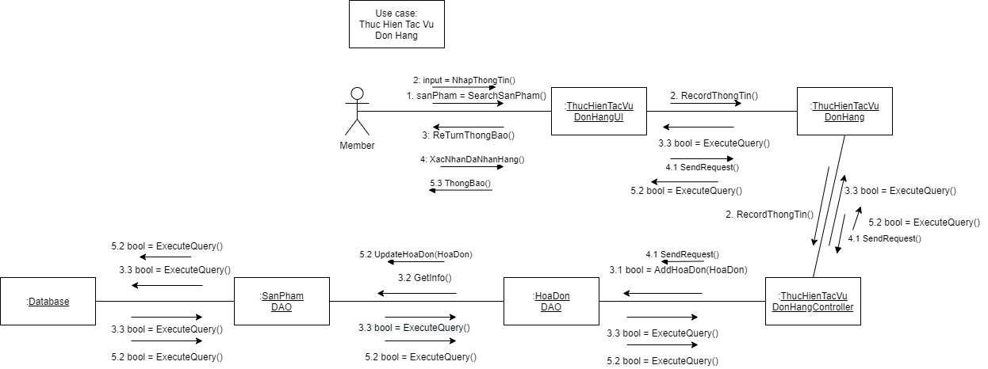

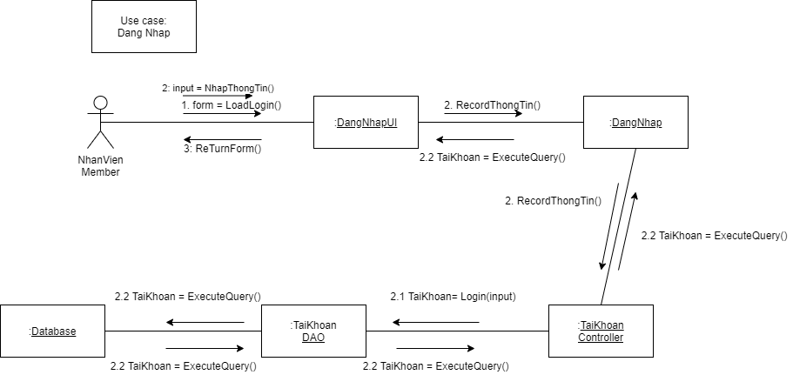

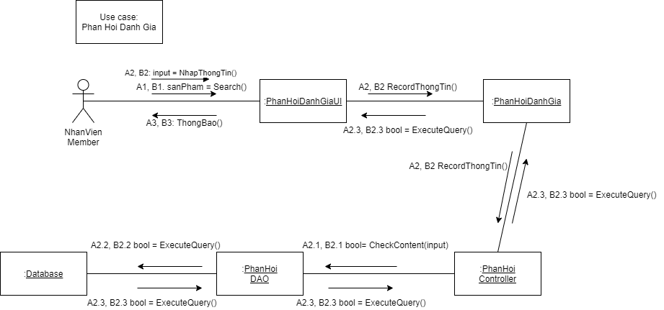

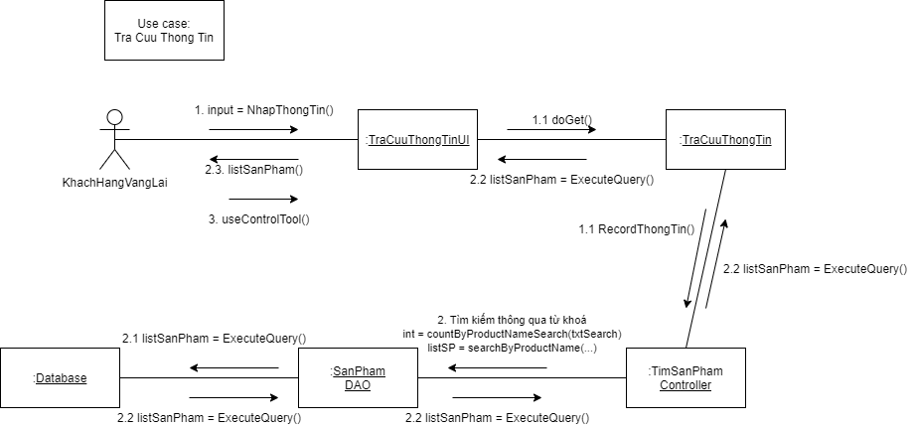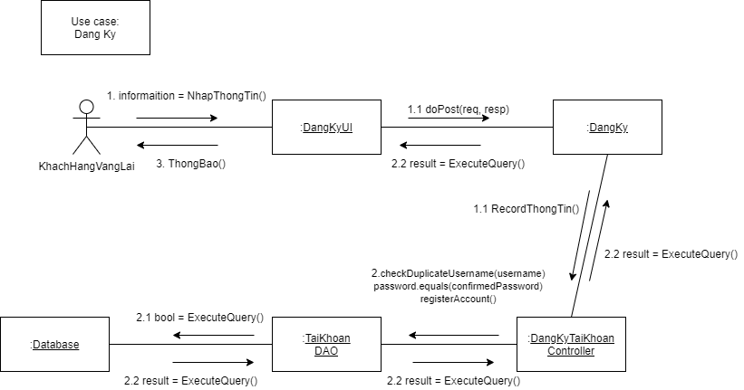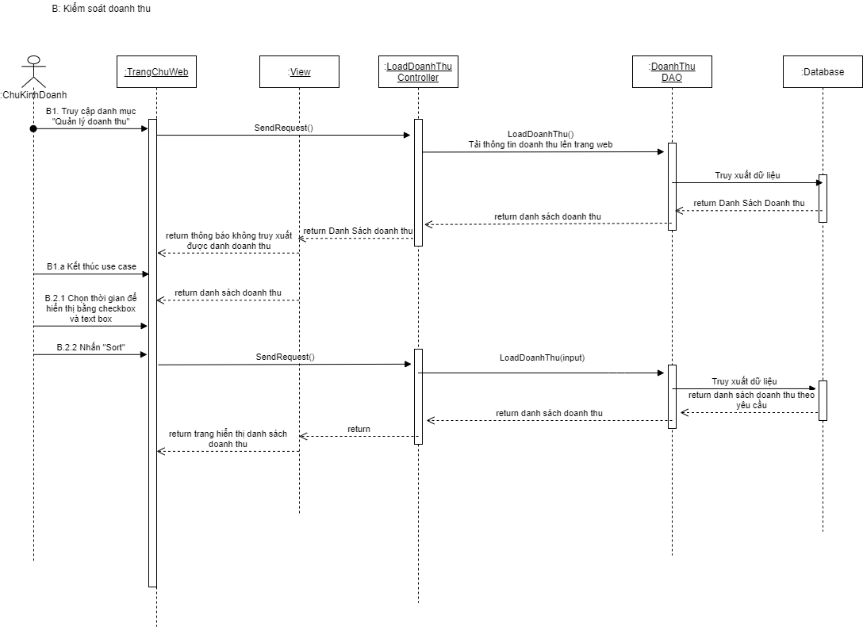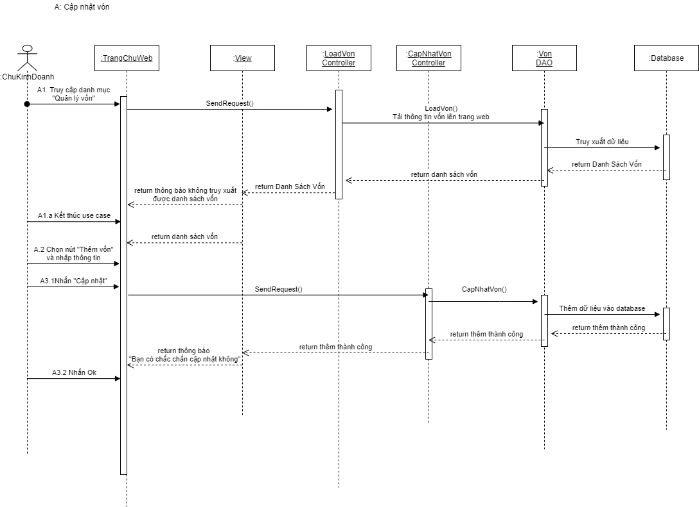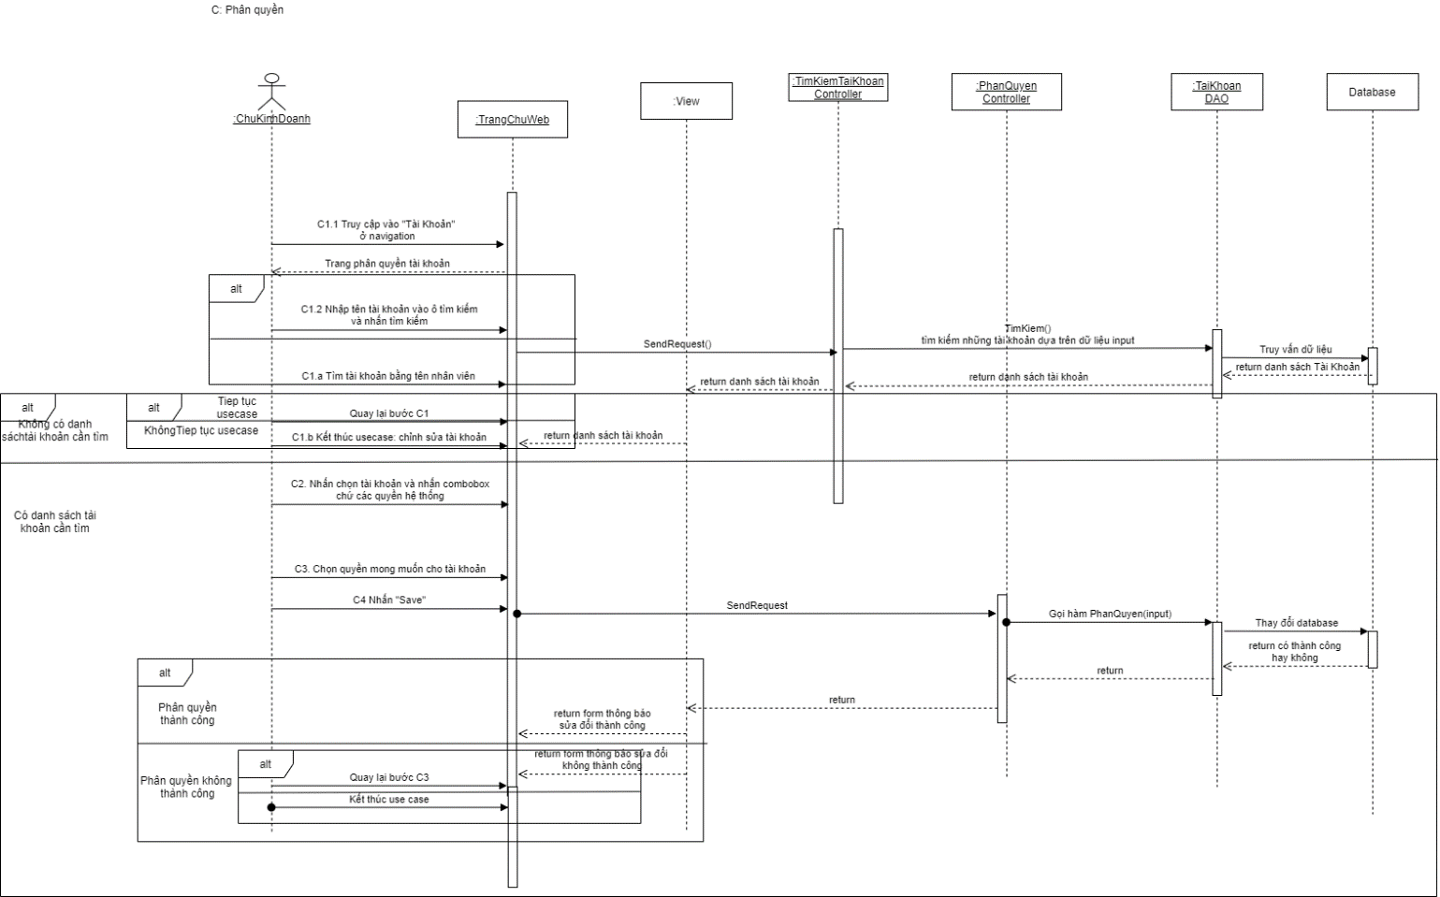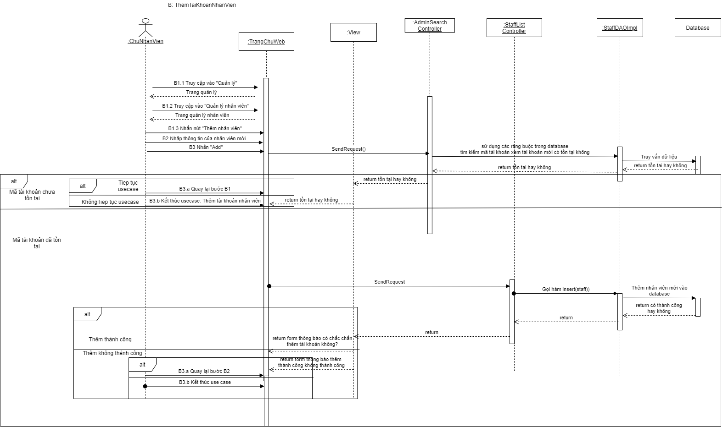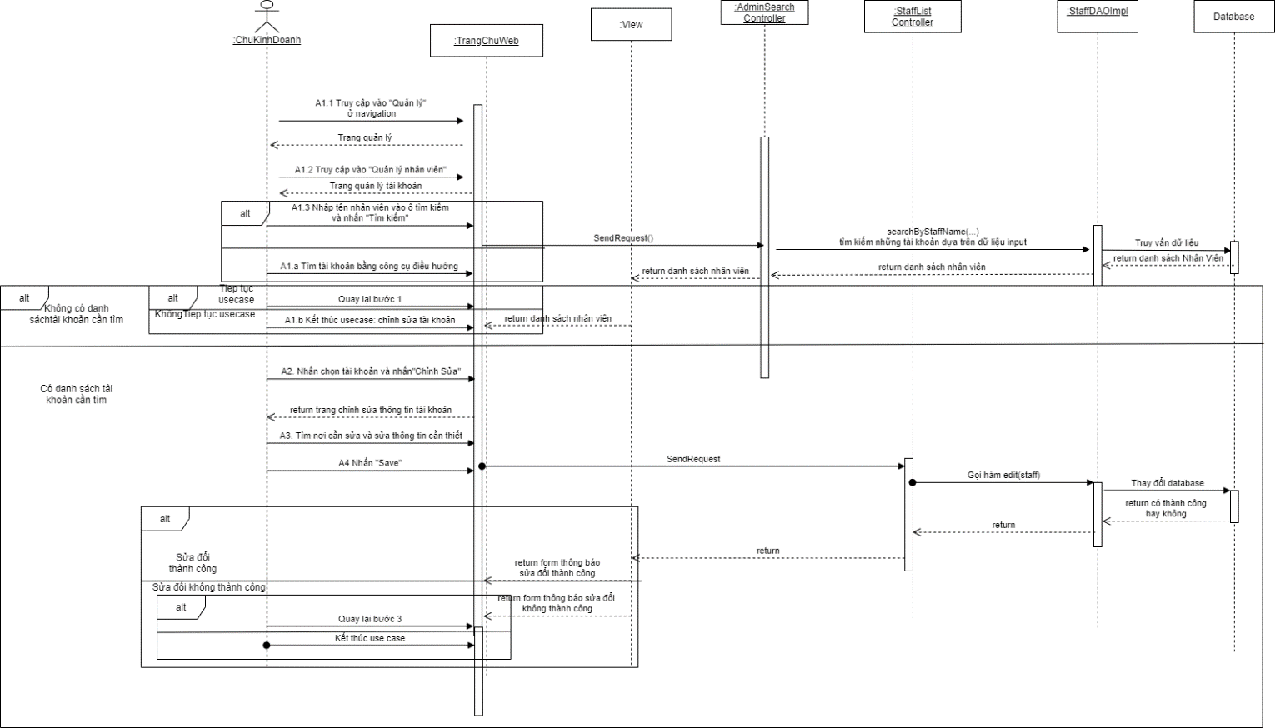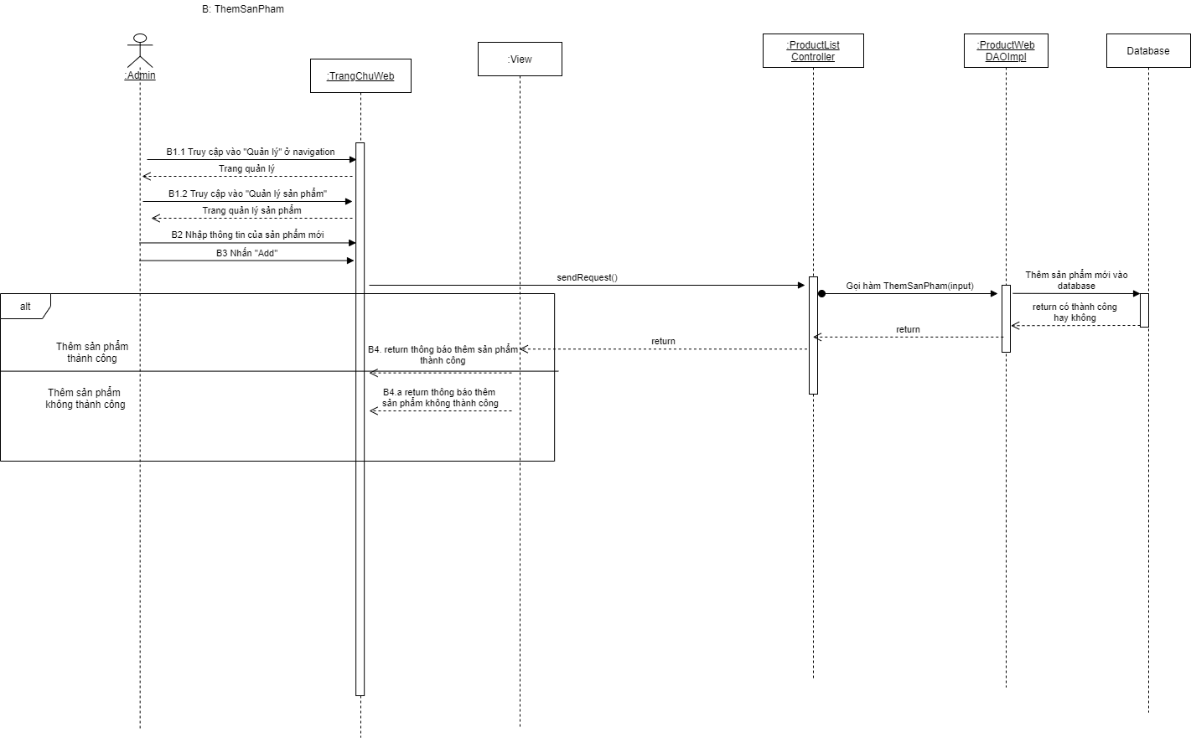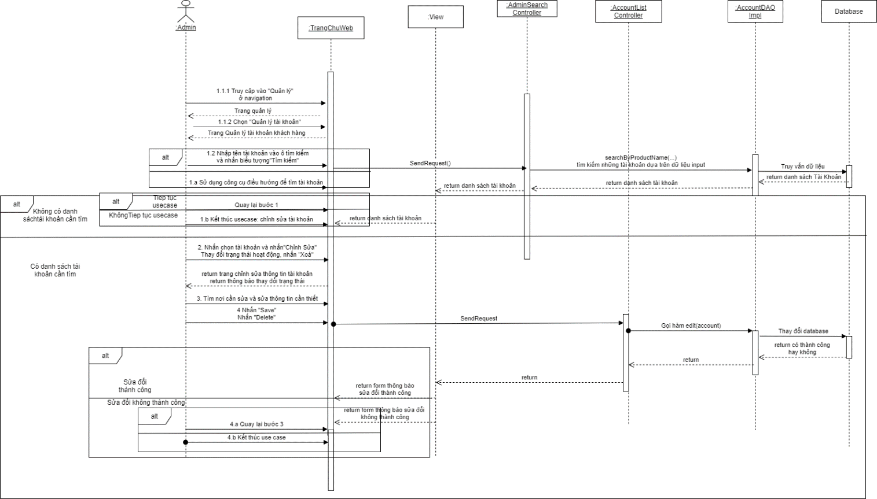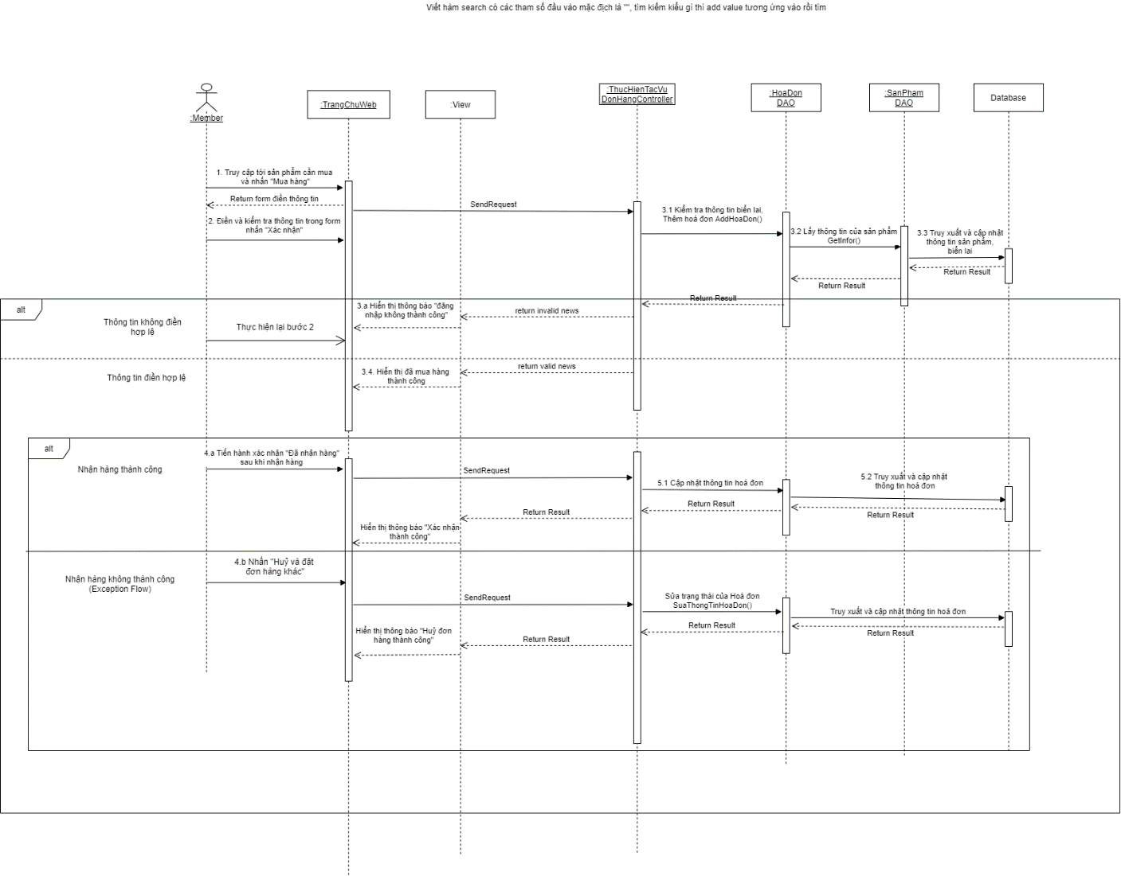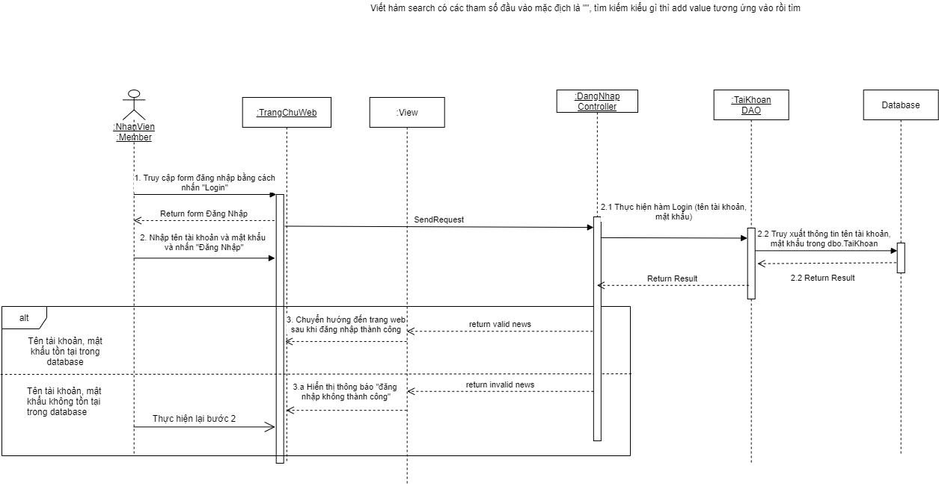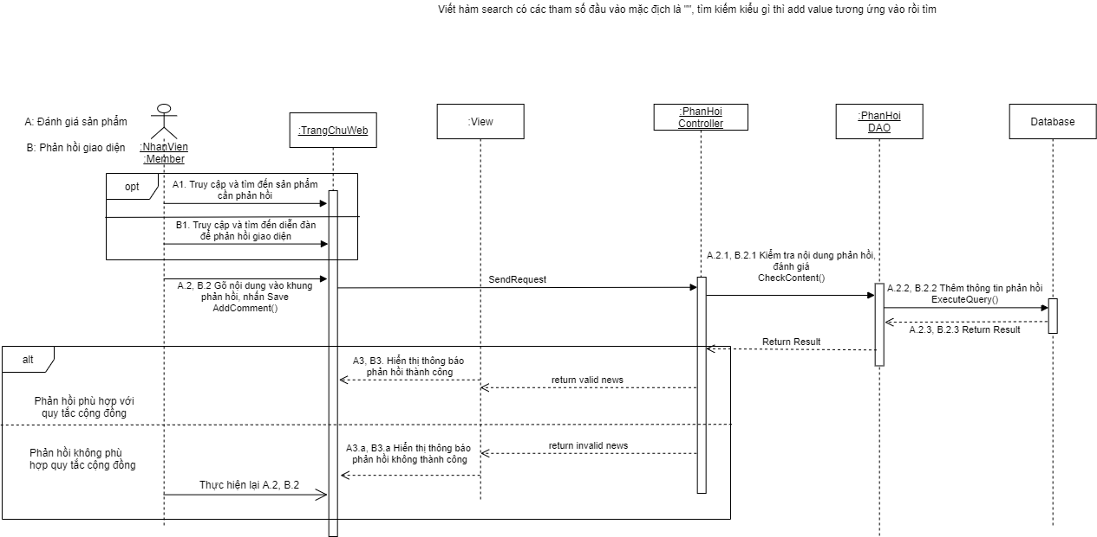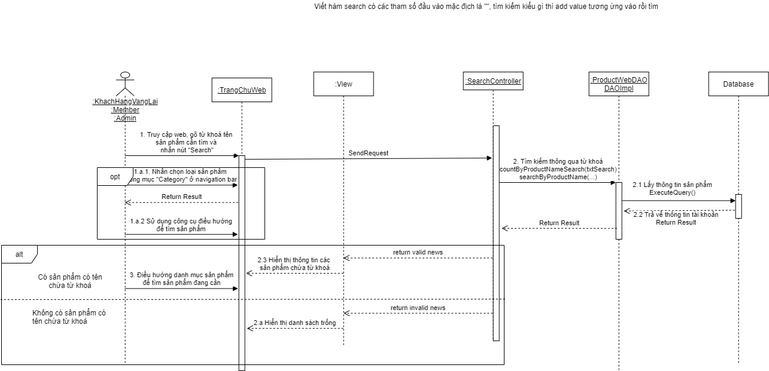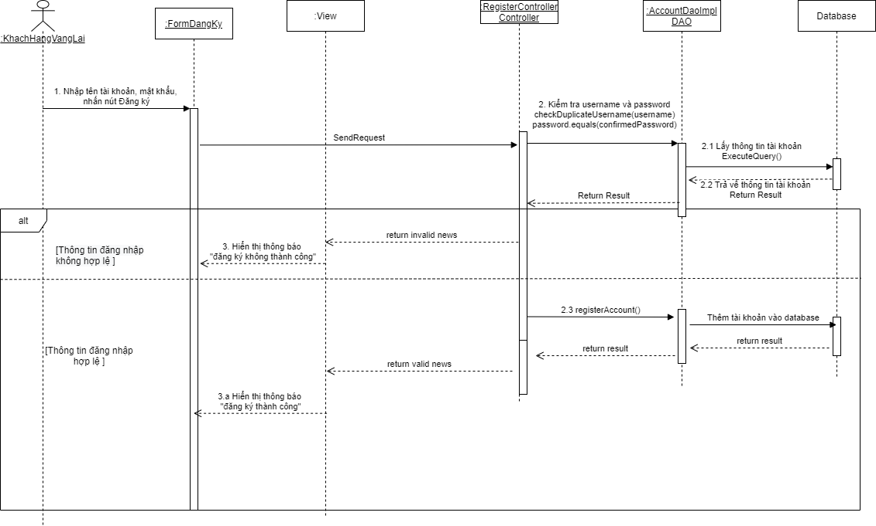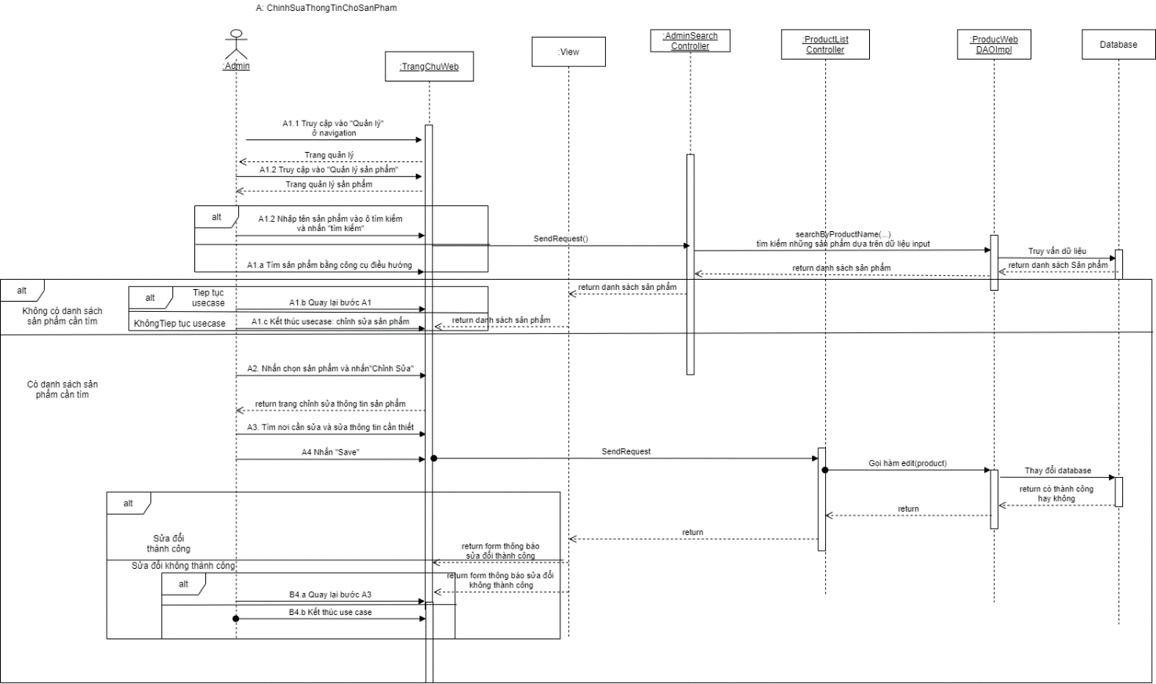

1. **Class diagram**

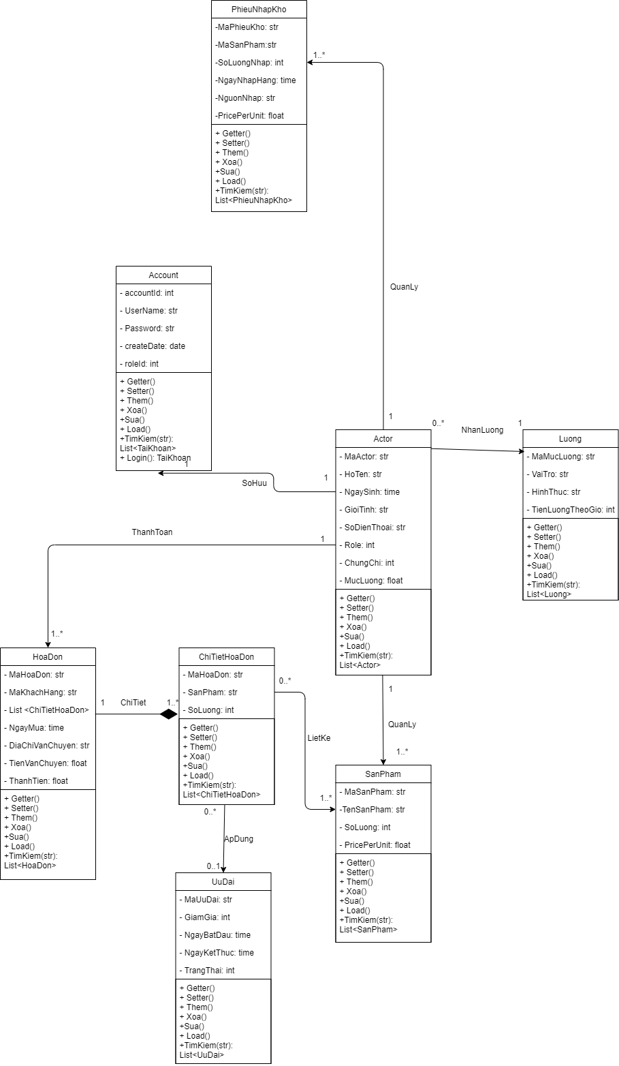

**VI. THIẾT KẾ CƠ SỞ DỮ LIỆU**

**Danh mục**

|  |  |  |  |
| --- | --- | --- | --- |
| **STT** | **Tên field** | **Mô tả** | **Kiểu dữ liệu** |
| 1 | MaDanhMuc | Mã của danh mục sản phẩm  + primary-key (khóa chính)  + auto-generated (được tạo tự động) | Int |
| 2 | TenDanhMuc | Tên của danh mục sản phẩm  + required (cho phép null)  + maxLength 50 (giới hạn 50 ký tự) | String |
| 3 | TinhTrang | Danh mục (loại) sản phẩm này còn bán hay không  + required (cho phép null) | Int |

Bảng 3-41. Bảng Danh Mục

**Giỏ hàng**

|  |  |  |  |
| --- | --- | --- | --- |
| **STT** | **Tên field** | **Mô tả** | **Kiểu dữ liệu** |
| 1 | MaGH | Mã của giỏ hàng  + primary-key (khóa chính)  + auto-generated (được tạo tự động) | Int |
| 2 | MaTK | Tên của tài khoản quản lý giỏ hàng  + required (cho phép null) | Int |
| 3 | ThoiGianMua | Thời gian thêm sản phẩm vào giỏ hàng  + required (cho phép null) | Date |

Bảng 3-41. Bảng giỏ hàng

**Giỏ hàng chi tiết**

|  |  |  |  |
| --- | --- | --- | --- |
| **STT** | **Tên field** | **Mô tả** | **Kiểu dữ liệu** |
| 1 | MaGHCT | Mã của giỏ hàng chi tiết  + primary-key (khóa chính)  + auto-generated (được tạo tự động) | Int |
| 2 | MaSP | Mã của sản phẩm thêm vào giỏ hàng  + required (cho phép null)  + maxLength 50 (giới hạn 50 ký tự) | Int |
| 3 | SoLuong | Số lượng sản phẩm được đặt  + required (cho phép null) | Int |
| 4 | GiaTien | Giá tiền bán của sản phẩm  + required (cho phép null) | Float |
| 5 | MaGH | Mã giỏ hàng chứa phần giỏ hàng chi tiết  + required (cho phép null)  + foreign key (dbo.GioHang) | Int |

Bảng 3-41. Bảng giỏ hàng chi tiết

**Hoá đơn**

|  |  |  |  |
| --- | --- | --- | --- |
| **STT** | **Tên field** | **Mô tả** | **Kiểu dữ liệu** |
| 1 | MaHoaDon | Mã của danh mục sản phẩm  + primary-key (khóa chính)  + auto-generated (được tạo tự động) | Int |
| 2 | MaKH | Mã khách hàng thanh toán hoá đơn  + required (cho phép null)  + foreignkey (dbo.KhachHang) | String |
| 3 | NgayXuatHD | Lưu lại ngày xuất hoá đơn  + required (cho phép null) | Date |

Bảng 3-41. Bảng Hoá Đơn

**Khách hàng**

|  |  |  |  |
| --- | --- | --- | --- |
| **STT** | **Tên field** | **Mô tả** | **Kiểu dữ liệu** |
| 1 | MaKH | Mã của danh mục sản phẩm  + primary-key (khóa chính)  + auto-generated (được tạo tự động) | Int |
| 2 | HoTen | Họ tên khách hàng  + required (cho phép null)  + maxLength 50 (giới hạn 50 ký tự) | String |
| 3 | NgaySinh | Lưu lại ngày xuất hoá đơn  + required (cho phép null)  + maxLength 50 (giới hạn 50 ký tự) | String |
| 4 | GioiTinh | Giới tính của khách hàng  + required (cho phép null)  + maxLength 50 (giới hạn 50 ký tự) | String |
| 5 | SDT | Số điện thoại của khách hàng  + required (cho phép null)  + maxLength 50 (giới hạn 50 ký tự) | String |
| 6 | MaTK | Mã tài khoản của khách hàng  + required (cho phép null)  + foreign key (dbo.TaiKhoan) | Int |

*Bảng 3-41. Bảng Khách hàng*

**Lương**

|  |  |  |  |
| --- | --- | --- | --- |
| **STT** | **Tên field** | **Mô tả** | **Kiểu dữ liệu** |
| 1 | MaLuong | Mã của mức lương  + primary-key (khóa chính)  + maxLength 50 (giới hạn 50 ký tự) | String |
| 2 | VaiTro | Vai trò tương ứng với mức lương  + required (cho phép null)  + maxLength 50 (giới hạn 50 ký tự) | String |
| 3 | HinhThuc | Hình thức làm việc (parttime, full time)  + required (cho phép null)  + maxLength 50 (giới hạn 50 ký tự) | String |
| 4 | LuongTheoGio | Tiền lương tính theo giờ  + required (cho phép null) | Int |

*Bảng 3-41. Bảng Hoá Đơn*

**Người bán hàng**

|  |  |  |  |
| --- | --- | --- | --- |
| **STT** | **Tên field** | **Mô tả** | **Kiểu dữ liệu** |
| 1 | MaNBH | Mã của người bán hàng  + primary-key (khóa chính)  + auto-generated (được tạo tự động) | Int |
| 2 | HoTen | Họ tên của người bán hàng  + required (cho phép null)  + maxLength 50 (giới hạn 50 ký tự) | String |
| 3 | Anh | Ảnh của người bán hàng  + required (cho phép null)  + maxLength 50 (giới hạn 50 ký tự) | String |
| 4 | TinhTrang | Xác định xem người bán hàng này còn làm việc hay không  + required (cho phép null) | Int |
| 5 | MaTK | Mã tài khoản của người bán hàng  + required (cho phép null)  + foreign key (dbo.TaiKhoan) | Int |

*Bảng 3-41. Bảng Người Bán Hàng*

**Nhân viên**

|  |  |  |  |
| --- | --- | --- | --- |
| **STT** | **Tên field** | **Mô tả** | **Kiểu dữ liệu** |
| 1 | MaNV | Mã để quản lý nhân viên  + primary-key (khóa chính)  + auto-generated (được tạo tự động) | Int |
| 2 | HoTen | Họ tên của nhân viên  + required (cho phép null)  + maxLength 50 (giới hạn 50 ký tự) | String |
| 3 | NgaySinh | Ngày sinh của nhân viên  + required (cho phép null)  + maxLength 50 (giới hạn 50 ký tự) | Date |
| 4 | GioiTinh | Giới tính của nhân viên  + required (cho phép null)  + maxLength 50 (giới hạn 50 ký tự) | String |
| 5 | SDT | Số điện thoại của nhân viên  + required (cho phép null)  + maxLength 50 (giới hạn 50 ký tự) | String |
| 6 | MaLuong | Mã lương của nhân viên  + required (cho phép null)  + foreign key (dbo.Luong) | String |
| 7 | MaTK | Mã tài khoản của nhân viên  + required (cho phép null)  + foreign key (dbo.TaiKhoan) | Int |
| 8 | TinhTrang | Xác nhận nhân viên còn làm hay không  + required (cho phép null) | Int |

*Bảng 3-41. Bảng Nhân Viên*

**Sản phẩm**

|  |  |  |  |
| --- | --- | --- | --- |
| **STT** | **Tên field** | **Mô tả** | **Kiểu dữ liệu** |
| 1 | MaSP | Mã của sản phẩm  + primary-key (khóa chính)  + auto-generated (được tạo tự động) | Int |
| 2 | TenSanPham | Tên của sản phẩm  + required (cho phép null)  + maxLength 50 (giới hạn 50 ký tự) | String |
| 3 | SoLuong | Số lượng sản phẩm còn trong kho  + required (cho phép null) | Int |
| 4 | GiaTien | Giá tiền bán của sản phẩm  + required (cho phép null) | Int |
| 5 | MoTa | Mô tả chi tiết về sản phẩm  + required (cho phép null)  + maxLength 50 (giới hạn 50 ký tự) | String |
| 6 | Anh | Ảnh của sản phẩm  + required (cho phép null)  + maxLength 50 (giới hạn 50 ký tự) | String |
| 7 | TinhTrang | Xác nhận sản phẩm có còn được bán hay không?  + required (cho phép null) | Int |
| 8 | MaDanhMuc | Danh mục sản phẩm chứa sản phẩm này  + required (cho phép null)  + foreign key (dbo.DanhMuc) | Int |
| 9 | MaNBH | Mã người bán hàng phụ trách bán sản phẩm này  + required (cho phép null)  + foreign key (dbo.NguoiBanHang) | Int |

*Bảng 3-41. Bảng Sản Phẩm*

**Tài khoản**

|  |  |  |  |
| --- | --- | --- | --- |
| **STT** | **Tên field** | **Mô tả** | **Kiểu dữ liệu** |
| 1 | MaTK | Mã của tài khoản  + primary-key (khóa chính)  + auto-generated (được tạo tự động) | Int |
| 2 | TaiKhoan | Tên đăng nhập của tài khoản  + required (cho phép null)  + maxLength 50 (giới hạn 50 ký tự) | String |
| 3 | MatKhau | Mật khẩu của tài khoản  + required (cho phép null)  + maxLength 50 (giới hạn 50 ký tự) | String |
| 4 | Email | Email dùng để đăng ký tài khoản  + required (cho phép null)  + maxLength 50 (giới hạn 50 ký tự) | String |
| 5 | NgayTao | Ngày tạo tài khoản  + required (cho phép null) | Date |
| 6 | MaVaiTro | Vai trò của tài khoản trong hệ thống (Admin, seller, user)  + required (cho phép null)  + foreign key (dbo.VaiTro) | Int |
| 7 | TinhTrang | Xác nhận xem tài khoản còn tồn tại hay không?  + required (cho phép null) | Int |

*Bảng 3-41. Bảng Tài Khoản*

**Vài trò**

|  |  |  |  |
| --- | --- | --- | --- |
| **STT** | **Tên field** | **Mô tả** | **Kiểu dữ liệu** |
| 1 | MaVaiTro | Mã để quán lý vai trò của actor  + primary-key (khóa chính)  + auto-generated (được tạo tự động) | Int |
| 2 | TenVaiTro | Tên của vài trò (Admin, seller, user)  + required (cho phép null)  + maxLength 50 (giới hạn 50 ký tự) | String |

Bảng *3-41. Bảng Vai Trò*